Государственного бюджетного дошкольного образовательного учреждения
детского сада № 25 общеразвивающего вида с приоритетным
осуществлением деятельности по познавательно-речевому развитию детей
Красносельского района Санкт-Петербурга

Регламинтированныя деятельность воспитателя по знакомству детей средней группы с улицей.

Составитель: воспитатель васшей квалификационной категории
Соловьева Галина Юрьевна
Дата проведения: ноябрь 2012 года.

Образовательные области: «Познания(ФЭМП)», «Коммуникация»

Используемые технологии: блоки Дъеныша

Цель: Закрепить представление детей об улицы родного города, на которой расположен детский сад

Задачи:
- Продолжать формировать представления детей об улица родного города
- Познакомить с элементарными правилами дорожного движения. Закрепить знания о значении светофора на улице.
- Обогащать словарный запас детей
- Воспитывать интерес к родному городу

Материал:
- Блоки Дъеныша, схема выкладывания домов
- Регулируемый светофор
- Разноцветные рули для подвижной игры «Цветные автомобили»
- Иллюстрации с видами улиц
- Заготовленный рисунок для коллективного рисования
- Краски

Предварительная работа:
- Экскурсия по улице
- Рассказ воспитателя о герое, в честь которого названа улица
- Целевая прогулка к светофору
- Сюжетно-ролевая игра «Светофор»
- Чтение стихов о транспорте
- Дидактическая игра «Куда едут машины»
- пластилинография и ручной труд «Дома на нашей улицы» (спички)
- Ситуации «Зайкино футбольное поле у дороги», «Мы в городе пещеходов»

В кукольном уголке раздается пыхтение.
В: Что это за странные звуки, может ёжик к нам забрался в группу?
Поиск вместе детьми (Находят медвежонка Винни Пуха)
В: Кто ты такой? Откуда ты взялся?
М: И не зачем так шуметь, совсемь меня напугали. Ведя я ещё маленький.
В: Я надеюсь ты воспитанный медвежонок?
М: Конечно я самый воспитанный медвежонок.
В: Ребята правда медвежонок воспитаннный?
Ответы детей
В: Что должен делать каждый воспитанный человек когда встречается с людьми?
Д: Здороваться, улыбаться при встречи.
М: Здравствуйте дети! Это хорошо, что вы меня, учите, ведь я так мало знаю. Только вот дальше этой группы никуда, не выходил, даже на улице ни разу не был. Если выйду, то потеряюсь.
В: Ребята поможем медвежонку узнать побольше о нашей улице.
Рассматривание иллюстраций улицы
В: Что мы видели на улице ?
Д: Дома машина переход светофор.
В: А как называется проезжая часть улицы?
Д: Мостовая по ней едут машины.
В: А где ходят пешеходы?
Д: Они ходят по тратуару.
В: Сколько сторон на улице?
Д: На улице две стороны.
В: Теперь вспомните как они называются?
Д: Четная и нечетная сторона.
В: Правильно, это сделано для того, чтобы легче и быстрее можно было найти нужный дом.
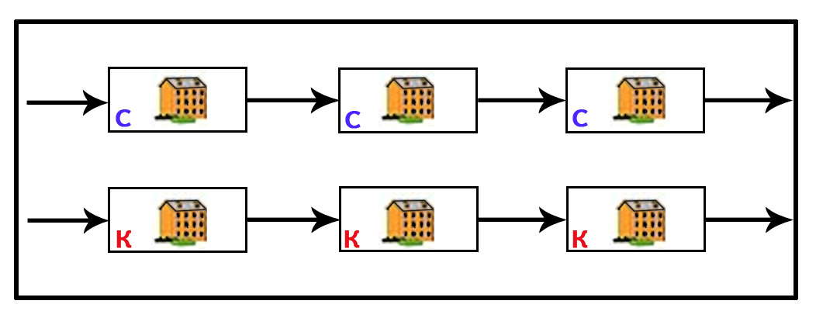
Сейчас мы свами проиграем. Я положу на пол две ленты-это будет тратуар, на мостовую Маша и Саша поставте машины, а дома мы свами выложим по этой схеме из блоков

М: Я знаю, я знаю я положу первый.
Обратить внимание, что четную сторону выкладываем из красных блоков, а нечетную из синих блоков. Дети выкладывают дома по улице.
Дыхательная гимнастика «подуем на листочки»

В: Поспорили, повздыхали машины с пешеходами
Нет из-за вас проезду нам!
Вы нам мешаете, движенье нарушаете!
Давайте-ка разделимся,
Чтоб не мешать движению.
Машина с пешеходами
Друг другу помогают

Наш город очень большой на его улицах много разного транспорта. А почему машины не сталкиваются друг с другом. Что нам помогают переходить улицу?
Д: Светофор и пешеходный переход
Вносится регулируемый светофор и устанавливается на улице. А так же выкладывается пешеходный переход.
В: А вы дружите со светофором. Давайте проверим, как вы понимаете сигналы (Работа с регулируемым светофором).

Заучи закон простой:
Красный свет зажёгся-стой!
Желтый скажет пешеходу:
Приготовся к переходу.
А зеленый впереди
Говорит он всем-иди!

Подвижная игра «Цветные автомобили»
В: А сейчас мы с вами нарисуем Винни Пуху подарок-нашу улицу.
На мольберте заранее нарисованная улица с домами. Дети рисуют пальчиками листочки, траву, солнышко, светофор.

